Introduction

Analyse et conception
La recherche du plus court chemin est un problème assez récurrent dans l’implantation et la mise en place de réseaux de communication, réseau routier, réseaux de télécommunication, réseaux internet. Dans ce projet, nous avons comme objectif de réaliser un système qui gère le réseau du métro parisien. Le système doit assister l’utilisateur à retrouver le chemin qui mène à sa destination en fonction de du mode de recherche qu’il aura choisi. Après une analyse approfondie, nous avons mis en place un diagramme de classes initiales pour l’implémentation du réseau.
Réalisation et tests
Nous avons effectué le travail par petit groupe. L’équipe a été divisée par binôme. Chaque binôme avait une tâche bien précise. Après chaque grande modification, le binôme effectue un commit et met le dépôt distant à jour afin que les membres puissent intégrer les modifications à leur dépôt local.

1)- le Parcours le chemin le plus Rapide (choix 1) dans la console
Dans ce parcours nous avons implanté des algrithmes qui permettent à l'utilisateur de saisir la station de départ, la station d'arrivée et affiche le Trajet en indiquant la liste des station par les quelles il doit passer puis les lignes
Exemple :
Pour un trajet de "Argentine" à "Concorde" le programme affiche :
Depart: Argentine
Arrivée: Balard
Chemin: Argentine-Concorde-Invalides-Commerce-Balard
Lignes à emprunter:
Ligne 8: Concorde-->Invalides-->Commerce-->Balard-->
Cout: 23.0

2)- Le parcours avec le moins de changement (choix 2)
Dans ce choix l'utilisateur fournit la station de départ et celle d'arrivée
Le programme lui retournera le trajet (cette fois-ci le programme affichera si c'est un trajet direct la/les ligne(s) permettant d'y aller ou bien les lignes et la station où il faudra changer de ligne
Exemple :
Pour un trajet de "Concorde" à "Balard" le programme retourne :
"TRAJET DIRECT Prenez la Ligne 8"
Pour un Choix de trajet entre "Argentine" et "Opera" le programme affiche:
"TRAJET Prenez la Ligne 1, descendre à la Station Concorde
puis prendre le Ligne 8"
3)- Le parcours en passant par un endroit (station)
Dans ce choix l'utilisateur il fournit : la station de départ, les points par lesquelles il souhaite passer (donc il peut saisir une liste de station) et la station d'arrivée
Exemple d'exécution : avec pour Station intermédiaire "Opera"
Depart: Argentine
Arrivée:Nation
Chemin:Argentine-Concorde-Madeleine-Opera
Lignes à emprunter:
Ligne 8: Concorde-->Madeleine-->Opera-->
Cout: 18.0
Chemin:Opera-Strasbourg-Republique-Bastille-ReuillyDiderot-Nation
Lignes à emprunter:
Ligne8:Opera-->Strasbourg-->Republique-->Bastille-->ReuillyDiderot-->
Ligne 1: ReuillyDiderot-->
Cout: 37.0
En plus de ces 3 options l'utilisateur à d'autre choix notamment :
Le choix 4 qui lui permet de visualiser le reseau
Exemple d'exécution : pour le choix 4 qui permet d'afficher le réseau entier
**** L'ENSEMBLE DES STATIONS DU RESEAU REGROUPEES PAR LIGNE *****

Ligne : Ligne 1
Stations : [ReuillyDiderot][Bastille][Concorde]
Ligne : Ligne 4
Stations : [PorteDeClignancourt][MarcadetPoissonniers][GareDuNord]
[Strasbourg][LesHalles][Cite][MontparnasseBienvenue][Alesia]
[PorteDOrleans]
Ligne : Ligne 8
Stations :[Balard][Commerce][Invalides][Concorde][Madeleine][Opera][Strasbourg]
[Republique][Bastille][ReuillyDiderot][Liberte][PointeDuLac]
Ligne : Ligne 12
Stations : [PorteDeLaChapelle][MarcadetPoissonniers][Pigalle][SaintLazare][Madeleine][Concorde][Rennes][MontparnasseBienvenue][Convention][MairieDIssy]
Ligne : Ligne 14
Stations : [SaintLazare][Madeleine][Pyramides][Chatelet][GareDeLyon][Bercy][Olympiades]

Il existe également un cinquième choix qui permet une éventuelle modification des lignes et des stations.
Ce programme n'est pas fonctionnel.

Un dernier choix permet de quitter l'exécution de l'application.

Réseau test
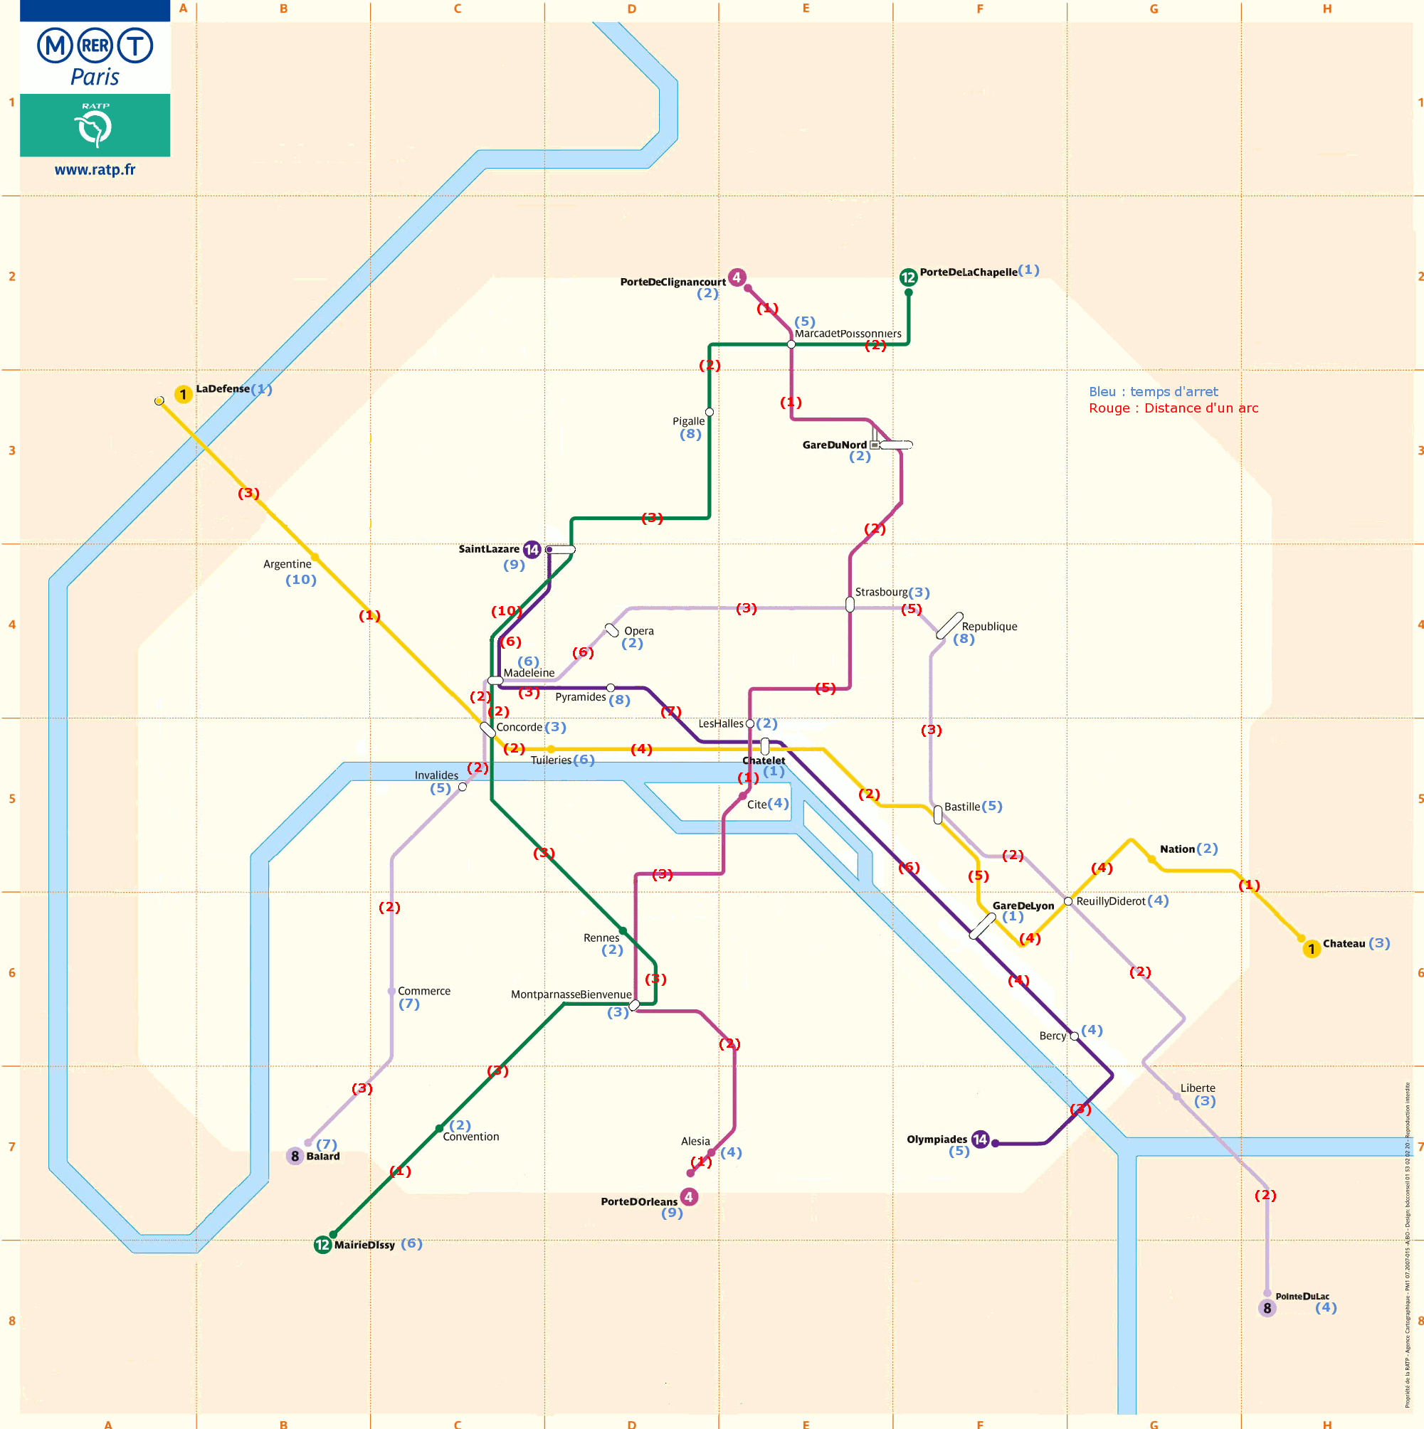

Méthodes de travail

Conclusion

